[天津大学某研究团队所发文章被质疑文章内发生图片重叠](https://mp.weixin.qq.com/s?__biz=MzIwNzc3MzU3NQ==&mid=2247484437&idx=1&sn=dc3e8d3e695aa4e3c46dc76b14e2f484)

[诚信探索](javascript:void(0);)2025-04-15 16:36:45上海

2025 年 4 月 3 日，天津大学Huang Dongyu 研究团队，在***ACS applied bio materials***上发表的题为**“Nonfouling Core-Shell Microneedle for Sequential and Sustained Drug Release: Enhancing Synergistic Photothermal Chemotherapy in Melanoma Treatment”**的研究论文，**被质疑文章内发生图片重叠。**

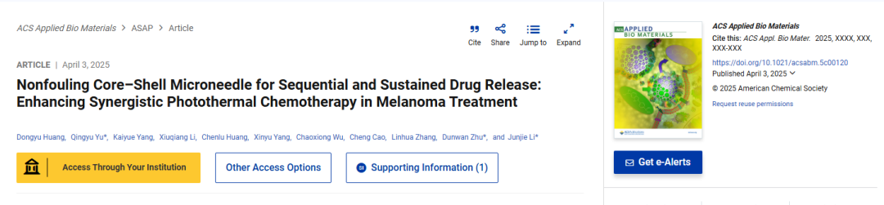

该文章于2025年4月在Pubpeer上被读者质疑：**文章内发生图片重叠。**

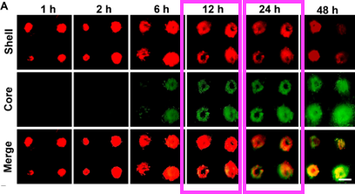

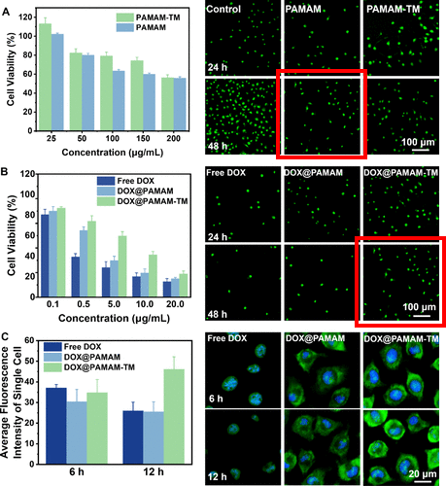

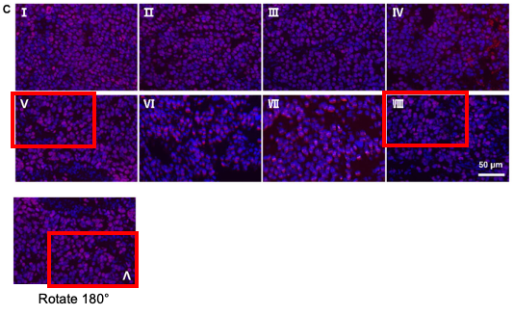

**相关消息**

https://pubpeer.com/publications/3FFA2334A2CEF07AF22442946BD41C#0